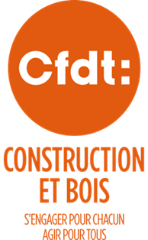

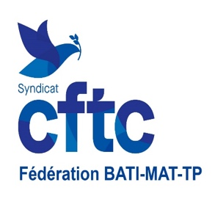

COMMUNIQUE INTERSYNDICAL DES ORGANISATIONS DE SALARIES DE LA CONSTRUCTION :

APPEL COMMUN DE MOBILISATION le 19 JANVIER 2023

Les Organisations Syndicales de salariés des secteurs de la construction et du bois se sont réunies le 16 janvier 2023.

Elles considèrent unanimement que le projet de réforme annoncé ce 10 janvier 2023 avec le report de l’âge légal de départ à la retraite à 64 ans est injuste pour les salariés de nos secteurs car elle va frapper de plein fouet particulièrement celles et ceux qui ont commencé à travailler tôt sans prendre en compte la pénibilité qu’ils ont exercés.

Nous appelons les salariés de la construction à se mobiliser fortement dès cette première journée sur l’ensemble du territoire et à participer aux différentes initiatives organisées en intersyndicale.

Nos 5 ORGANISATIONS SYNDICALES se réuniront dès le vendredi 20 janvier pour déterminer ensemble les prochaines actions pour combattre cette réforme injuste.

Pour la CFDT Pour BATI MAT TP CFTC Pour la CFECGC Pour FO Pour la CGT
Le Secrétaire Général La Secrétaire Générale Le Président Le Secrétaire Général Le Secrétaire Général
Rui Portal Caroline TYKOCZINSKY Gérard DUEZ Franck SERRA Bruno BOTHUA

